TALLER 5: PATRONES MICROKERNEL, TUBERÍAS Y FILTROS
Banco de Preguntas Saber PRO

Cristian Mauricio García Trujillo
Ederson Yefrey Mueses Burbano
Taller número 5 en el curso Laboratorio de Ingeniería del Software II
Profesor:
PABLO A. MAGÉ I.
Universidad del Cauca
Facultad de Ingeniería Electrónica y Telecomunicaciones
Departamento de Sistemas
Laboratorio de Ingeniería del Software II
Popayán, septiembre 2026

Cristian Mauricio García Trujillo
Ederson Yefrey Mueses Burbano
TALLER 5: PATRONES MICROKERNEL, TUBERÍAS Y FILTROS
Banco de Preguntas Saber PRO
Taller No. 5 presentado en el curso de Laboratorio de Ingeniería del Software II
Estudiantes del:
Programa de Ingeniería de Sistemas
Profesor:
Pablo A. Magé I.
Universidad del Cauca
Facultad de Ingeniería Electrónica y Telecomunicaciones
Departamento de Sistemas
Popayán
2026

Contenido
Contenido i
Lista de figuras ii
Lista de tablas iii
Lista de siglas iv
Taller 5: patrones Microkernel, Tuberías y Filtros 1
1.- Introducción 1
2.- Resumen del proyecto de clase 1
3.- Arquitectura del patrón Microkernel 2
3.1.- Núcleo del sistema 3
3.2.- Contrato común de los plugins 3
3.3.- Registro y ejecución dinámica de plugins mediante reflexión 4
3.4.- Plugins implementados y registrados 5
4.- Patrón Tuberías y Filtros 6
4.1.- Filtros de validación implementados 6
4.2.- Integración del pipeline en un plugin 7
5.- Pruebas unitarias automatizadas 8
5.1.- Cobertura de las pruebas 8
5.2.- Pruebas del microkernel y del pipeline 8
6.- Conclusiones 9
Bibliografía 9

Lista de figuras
Figura 3.1 Arquitectura del patrón Microkernel implementada 3
Figura 3.2 Contrato común QuestionPlugin y núcleo QuestionMicrokernel 4
Figura 3.3 Registro e instanciación de plugins mediante reflexión 4
Figura 4.1 Flujo del pipeline de validación (Tuberías y Filtros) 6
Figura 4.2 Construcción y ejecución del pipeline dentro del plugin 7

Lista de tablas
Tabla 3.1 Plugins registrados en el archivo plugins.properties 5
Tabla 4.1 Filtros del pipeline y validaciones que realizan 6
Tabla 5.1 Resumen de las pruebas unitarias implementadas 8

Lista de siglas
DTO: Data Transfer Object (objeto de transferencia de datos)
IDE: Integrated Development Environment (entorno de desarrollo integrado)
MVC: Modelo-Vista-Controlador
UUID: Universally Unique Identifier (identificador único universal)

Taller 5: patrones Microkernel, Tuberías y Filtros
Este informe describe la solución implementada para el Taller 5 del curso Laboratorio de Ingeniería del Software II: la incorporación progresiva de nuevos tipos de preguntas al Banco de Preguntas Saber PRO mediante una arquitectura Microkernel, combinada con el patrón Tuberías y Filtros para la validación y clasificación de cada pregunta generada. El documento presenta la estructura de la solución, los plugins y filtros construidos, el mecanismo de registro dinámico basado en reflexión y las pruebas unitarias automatizadas que respaldan la implementación.

1.- Introducción
El Banco de Preguntas Saber PRO trabajaba inicialmente solo con preguntas de selección múltiple. Sin embargo, la institución requiere incorporar de manera progresiva nuevos tipos de preguntas selección múltiple con múltiples respuestas, análisis de casos, preguntas basadas en escenarios, preguntas con recursos multimedia, preguntas generadas automáticamente y preguntas importadas desde sistemas externos sin modificar el núcleo del sistema cada vez que aparece un tipo nuevo [1].
Para atender ese requisito arquitectónico se implementó el patrón Microkernel: un núcleo mínimo y estable, responsable de almacenar el banco de preguntas y de gestionar el ciclo de vida de los plugins, que delega la generación de cada tipo de pregunta en componentes independientes cargados en tiempo de ejecución. Sobre esa base se incorporó el patrón Tuberías y Filtros, que descompone la validación y la clasificación de una pregunta en una secuencia de filtros independientes y reutilizables.
La aplicación se desarrolló en Java Desktop con Swing sobre un IDE, se organizó en las capas de presentación, dominio y acceso a datos, y se acompaña de un conjunto de pruebas unitarias automatizadas con JUnit 5.

2.- Resumen del proyecto de clase
El proyecto de clase es una aplicación de escritorio para la gestión del Banco de Preguntas Saber PRO. La aplicación permite autenticar al usuario, registrar y consultar preguntas, cambiar su estado borrador, pendiente de revisión o eliminada y visualizar estadísticas del banco.
La aplicación está estructurada en capas. La capa de presentación aplica el patrón MVC y el patrón Observador: el controlador QuestionController atiende las acciones de la vista MainView, mientras que el modelo observable QuestionObservable notifica los cambios a las vistas StatisticsView y PieChartView. La capa de dominio contiene las entidades Question, QuestionRequest y QuestionState, el servicio QuestionService y los componentes del microkernel. La capa de acceso a datos expone la interfaz IQuestionRepository y su implementación en memoria QuestionImplRepository, que se inyecta al servicio siguiendo el principio de inversión de dependencias. La clase Main ensambla las capas, inicializa el gestor de plugins y arranca la interfaz gráfica.
Sobre esa base, el Taller 5 agrega el subsistema de generación de preguntas: el núcleo QuestionMicrokernel, el contrato QuestionPlugin, el gestor de plugins QuestionPluginManager, los plugins generadores y el pipeline de validación. El código fuente completo se encuentra en el repositorio del grupo [3]: https://github.com/cristiang00/Lisw2_t05_g05

3.- Arquitectura del patrón Microkernel
La solución separa un núcleo estable de un conjunto de plugins intercambiables. El núcleo no conoce las clases concretas de los plugins: únicamente conoce el contrato QuestionPlugin y el archivo de configuración que asocia cada tipo de pregunta con la clase que lo implementa. La Figura 3.1 presenta la organización de estos componentes.
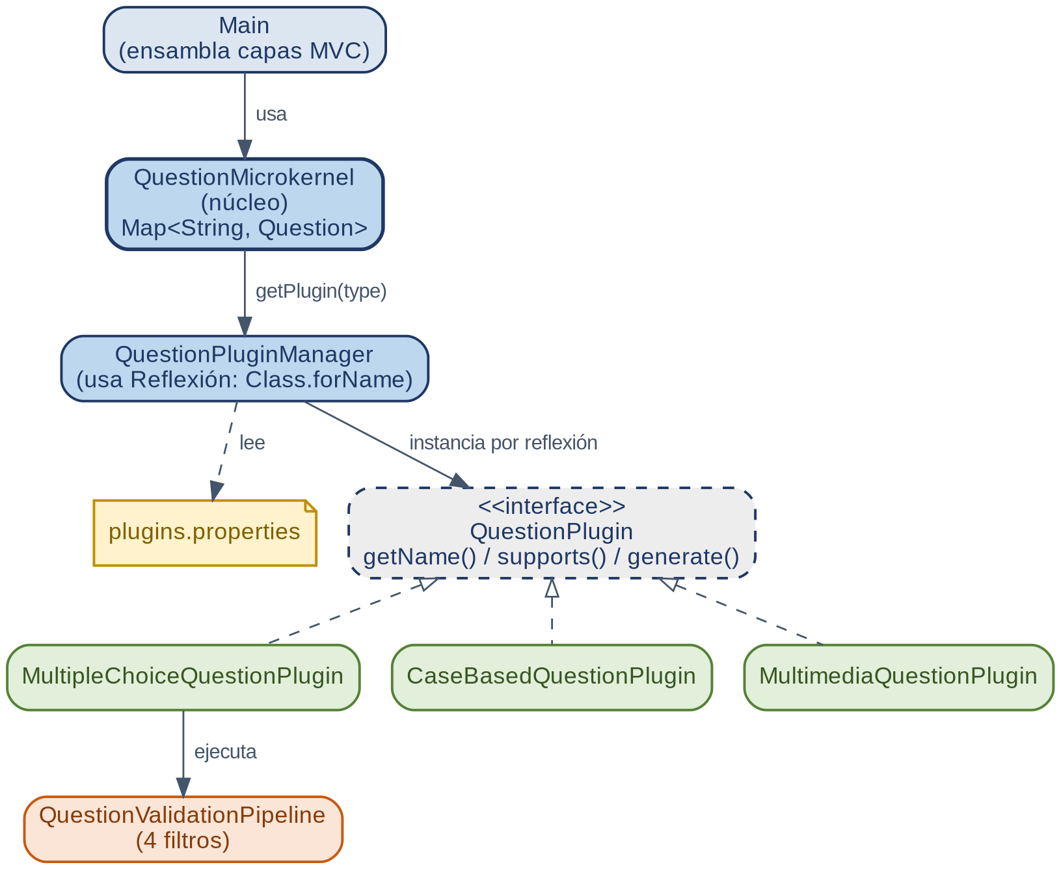
Figura 3.1 Arquitectura del patrón Microkernel implementada

3.1.- Núcleo del sistema
La clase QuestionMicrokernel actúa como núcleo de la arquitectura. Almacena el banco de preguntas en una estructura Map<String, Question> en memoria y expone las operaciones addQuestion(), getAllQuestions() y generateQuestion(QuestionRequest). Esta última solicita al gestor de plugins el componente correspondiente al tipo recibido, verifica mediante supports() que efectivamente lo soporte, delega en él la generación y, si la pregunta resultante es válida, la incorpora al almacén. Cuando no existe un plugin registrado para el tipo solicitado, o cuando la generación no supera las validaciones, el núcleo lanza una excepción con el motivo del fallo. De este modo el núcleo cumple las cuatro responsabilidades exigidas: almacenar el banco de preguntas, registrar los plugins, ejecutarlos y gestionar su ciclo de vida.

3.2.- Contrato común de los plugins
Todos los generadores implementan la interfaz QuestionPlugin, que define los métodos getName(), supports(String type) y generate(QuestionRequest request). Este contrato garantiza que el núcleo pueda invocar cualquier plugin de manera uniforme, sin conocer su implementación concreta. La entrada de la generación es el DTO QuestionRequest, que encapsula el título, el contenido, el tipo, las opciones, la respuesta correcta y un campo additionalData para datos propios de cada plugin. La Figura 3.2 muestra el contrato y la declaración del almacén del núcleo.
public interface QuestionPlugin {
String getName();
boolean supports(String type);
Question generate(QuestionRequest request);
}

public class QuestionMicrokernel {
private Map<String, Question> questions;
...
}
Figura 3.2 Contrato común QuestionPlugin y núcleo QuestionMicrokernel

3.3.- Registro y ejecución dinámica de plugins mediante reflexión
El registro y la ejecución dinámica de los plugins son responsabilidad de la clase QuestionPluginManager, construida siguiendo el mismo enfoque del ejemplo de clase del envío de paquetes a distintos países [2]. El gestor se inicializa con el método init(basePath), que carga el archivo plugins.properties; ese archivo asocia cada tipo de pregunta con el nombre completo de la clase que lo implementa, de forma que el registro de plugins es un dato de configuración y no código del núcleo.
Cuando se solicita un plugin, el gestor busca la clave plugin.<TIPO> en las propiedades cargadas y, tal como exige el taller, utiliza reflexión para instanciarlo: Class.forName() resuelve la clase a partir de su nombre y getDeclaredConstructor().newInstance() crea la instancia, que se devuelve al núcleo tras comprobar que efectivamente implementa QuestionPlugin. La Figura 3.3 muestra el fragmento correspondiente.
String pluginClassName = pluginProperties.getProperty(propertyName);
Class<?> pluginClass = Class.forName(pluginClassName);
if (pluginClass != null) {
Object pluginObject = pluginClass
.getDeclaredConstructor().newInstance();
if (pluginObject instanceof QuestionPlugin) {
plugin = (QuestionPlugin) pluginObject;
}
}
Figura 3.3 Registro e instanciación de plugins mediante reflexión
Gracias a este mecanismo, incorporar un nuevo tipo de pregunta solo exige crear una clase que implemente QuestionPlugin y registrarla en el archivo de propiedades: ni el núcleo ni las capas superiores requieren modificación ni recompilación de su código.

3.4.- Plugins implementados y registrados
Se implementaron los tres plugins mínimos exigidos por el taller. El plugin MultipleChoiceQuestionPlugin genera preguntas de selección múltiple y es, además, el que ejecuta internamente el pipeline de validación; CaseBasedQuestionPlugin genera preguntas basadas en casos de estudio y exige un contenido de al menos 50 caracteres; MultimediaQuestionPlugin genera preguntas que incorporan un recurso multimedia recibido en el campo additionalData de la solicitud. Cada plugin construye la pregunta con un identificador propio generado con UUID y con un prefijo que identifica su tipo, y le asigna el estado inicial de borrador.
El archivo plugins.properties deja además registradas las claves EXCEL_IMPORT y AI_GENERATOR, previstas para el importador de preguntas desde Excel y el generador basado en inteligencia artificial. Esas dos entradas evidencian que la extensión del sistema se realiza por configuración; sin embargo, las clases correspondientes no se implementaron en esta entrega, por lo que los tipos asociados no están disponibles en tiempo de ejecución. La Tabla 3.1 resume el contenido del archivo de registro.
Clave de registro | Clase del plugin | Estado
plugin.MULTIPLE_CHOICE | plugins.MultipleChoiceQuestionPlugin | Implementado
plugin.CASE_BASED | plugins.CaseBasedQuestionPlugin | Implementado
plugin.MULTIMEDIA | plugins.MultimediaQuestionPlugin | Implementado
plugin.EXCEL_IMPORT | plugins.ExcelImportQuestionPlugin | Registrado, no implementado
plugin.AI_GENERATOR | plugins.AIGeneratorQuestionPlugin | Registrado, no implementado
Tabla 3.1 Plugins registrados en el archivo plugins.properties
Los nombres de clase de la tabla se presentan abreviados; en el archivo de configuración se registran con el paquete completo co.edu.unicauca.bancopreguntas.plugins.

4.- Patrón Tuberías y Filtros
El procesamiento de una pregunta recién generada se modeló como una tubería: la pregunta entra por un extremo, atraviesa una secuencia de filtros que la validan, la enriquecen o la rechazan, y sale procesada y lista para publicar. Cada filtro es una unidad independiente que desconoce a los demás, lo que permite añadir, quitar o reordenar validaciones sin alterar el resto de la solución. La Figura 4.1 presenta el flujo implementado.
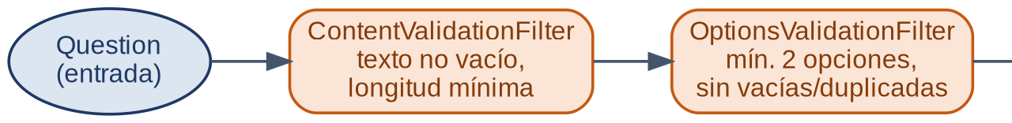
Figura 4.1 Flujo del pipeline de validación (Tuberías y Filtros)

4.1.- Filtros de validación implementados
Se implementaron los cuatro filtros solicitados en el taller. Todos comparten la interfaz QuestionFilter, que declara el método process(Question input): cada filtro recibe la pregunta, la procesa y la devuelve al siguiente eslabón de la tubería; si la validación no se cumple, interrumpe el flujo lanzando una excepción de argumento inválido con el mensaje del error detectado. La Tabla 4.1 detalla las validaciones de cada filtro.
Filtro | Validaciones que realiza
ContentValidationFilter | El texto de la pregunta no está vacío y tiene una longitud mínima de 10 caracteres; advierte si el texto no termina en signo de interrogación.
OptionsValidationFilter | Existen al menos dos opciones; ninguna opción está vacía; no hay opciones duplicadas.
ClassificationFilter | Determina la competencia a partir del contenido, asigna el nivel de dificultad según la extensión y el número de opciones, y establece la categoría de la pregunta.
CorrectAnswerValidationFilter | Existe una respuesta correcta, hay opciones contra las cuales contrastarla y esa respuesta corresponde a una de las opciones registradas.
Tabla 4.1 Filtros del pipeline y validaciones que realizan

4.2.- Integración del pipeline en un plugin
La clase QuestionValidationPipeline representa la tubería: recibe en su constructor la lista de filtros y, en el método execute(), los aplica secuencialmente sobre la pregunta de entrada, pasando la salida de cada filtro como entrada del siguiente.
Tal como exige el taller, uno de los plugins implementa el pipeline propuesto. El plugin MultipleChoiceQuestionPlugin construye la tubería en su constructor con los cuatro filtros en el orden definido y la ejecuta dentro de su método generate(): si la pregunta supera todos los filtros, el plugin la devuelve ya validada y clasificada; si algún filtro lanza una excepción de validación, el plugin informa el error y retorna null, con lo cual el núcleo cancela la generación y no incorpora la pregunta al banco. La Figura 4.2 muestra ambos fragmentos.
pipeline = new QuestionValidationPipeline(Arrays.asList(
new ContentValidationFilter(),
new OptionsValidationFilter(),
new ClassificationFilter(),
new CorrectAnswerValidationFilter()));

try {
Question validatedQuestion = pipeline.execute(question);
return validatedQuestion;
} catch (IllegalArgumentException e) {
return null;
}
Figura 4.2 Construcción y ejecución del pipeline dentro del plugin

5.- Pruebas unitarias automatizadas
La solución cuenta con 37 pruebas unitarias automatizadas escritas con JUnit 5, distribuidas en seis clases de prueba que cubren la entidad de dominio, el servicio, el repositorio, el gestor de plugins, el pipeline de validación y el plugin de selección múltiple.

5.1.- Cobertura de las pruebas
La Tabla 5.1 relaciona cada clase de prueba con el número de casos que contiene y con el aspecto de la solución que verifica.
Clase de prueba | Pruebas | Qué valida
QuestionTest | 10 | Creación, modificadores y estados de la entidad Question
QuestionServiceTest | 12 | Consultas, cambio de estado y estadísticas del servicio
QuestionImplRepositoryTest | 8 | Operaciones de creación, consulta, actualización y eliminación del repositorio en memoria
QuestionValidationPipelineTest | 4 | Ejecución completa del pipeline y fallos provocados por cada filtro
QuestionPluginManagerTest | 1 | Carga del archivo de propiedades e instanciación de plugins por reflexión
MultipleChoiceQuestionPluginTest | 2 | Generación de preguntas válidas e inválidas a través del pipeline
Tabla 5.1 Resumen de las pruebas unitarias implementadas

5.2.- Pruebas del microkernel y del pipeline
Las pruebas de QuestionPluginManagerTest inicializan el gestor y comprueban que la carga del archivo de configuración y la instanciación por reflexión devuelven un plugin utilizable, lo que verifica el mecanismo de registro dinámico del microkernel.
Las pruebas de QuestionValidationPipelineTest cubren el camino exitoso y los caminos de error de la tubería: una pregunta válida que atraviesa los cuatro filtros, una pregunta con contenido vacío, una pregunta sin opciones suficientes y una pregunta cuya respuesta correcta no corresponde a ninguna opción. Por su parte, MultipleChoiceQuestionPluginTest verifica que el plugin devuelve una pregunta generada cuando la solicitud es válida y que devuelve null cuando el pipeline rechaza la solicitud, comprobando así la integración entre ambos patrones.

6.- Conclusiones
La combinación del patrón Microkernel con el patrón Tuberías y Filtros permitió cumplir el objetivo del taller: el núcleo del Banco de Preguntas no requiere modificarse para incorporar nuevos tipos de pregunta, y las reglas de validación quedaron desacopladas en filtros independientes y reutilizables.
El uso obligatorio de reflexión para el registro y la ejecución de los plugins resultó determinante para lograr esa independencia: el núcleo depende únicamente del contrato QuestionPlugin y del archivo de configuración, de modo que la extensión del sistema se reduce a agregar una clase y una línea de configuración, como lo evidencian las claves ya registradas para el importador desde Excel y el generador basado en inteligencia artificial.
Las 37 pruebas unitarias automatizadas respaldan el comportamiento de la entidad de dominio, el servicio, el repositorio, el gestor de plugins y el pipeline, incluyendo los casos de rechazo de cada filtro, lo que da soporte a la confiabilidad de la solución. Como trabajo pendiente queda la implementación de los dos plugins registrados y no construidos, así como la ampliación de las pruebas del gestor de plugins a los casos de tipo no registrado y de clase inexistente.
Repositorio del Proyecto: https://github.com/cristiang00/Lisw2_t05_g05.git

Bibliografía
[1] W. L. Pantoja y J. A. Hurtado, "Taller 5: Patrones Microkernel, Tuberías y Filtros," material de apoyo, Laboratorio de Ingeniería del Software II, Programa de Ingeniería de Sistemas, Universidad del Cauca, Popayán, 2026.
[2] W. L. Pantoja y J. A. Hurtado, "Ejemplo de clase: arquitectura Microkernel para el envío de paquetes a distintos países," material de apoyo, Laboratorio de Ingeniería del Software II, Universidad del Cauca, Popayán, 2026.
[3] Grupo 05, "Lisw2_t05_g05: Banco de Preguntas Saber PRO," repositorio de código fuente, GitHub, 2026. [En línea]. Disponible en: https://github.com/cristiang00/Lisw2_t05_g05

